|  |  |
| --- | --- |
|  | УТВЕРЖДАЮ  Руководитель проекта  РУП «Производственное объединение «Белоруснефть»  _____________Коробейникова Е.В.  «____» ___________ 2023 г. |

**РУП «ПРОИЗВОДСТВЕННОЕ ОБЪЕДИНЕНИЕ «БЕЛОРУСНЕФТЬ»**

**ИНТЕГРИРОВАННАЯ СИСТЕМА ЦИФРОВОЕ МЕСТОРОЖДЕНИЕ**

**Подсистема «АВТОМАТИЗИРОВАННАЯ СИСТЕМА УПРАВЛЕНИЯ ПРОИЗВОДСТВОМ»**

**ПРОТОКОЛ НАСТРОЕК**

**АСУБН.ИСЦМ.АСУП.CFG.120**

**Версия 1.0**

|  |  |
| --- | --- |
| СОГЛАСОВАНО: |  |
| От ООО «НВ-АСУпроект»: |  |
| Руководитель проекта  _____________ Квитченко Г.В.  «____» _______ 2023 г. |  |

Гомель 2023

Разработали:

|  |  |  |  |  |
| --- | --- | --- | --- | --- |
| **Наименование**  **предприятия** | **Должность**  **Исполнителя, роль на Проекте** | **Фамилия, Имя, Отчество** | **Подпись** | **Дата** |
| ООО «АтлантКонсалт» | Инженер-программист отдела разработок и внедрения | Полочанин Дмитрий Сергеевич |  |  |

СОГЛАСОВАНО:

| **Наименование**  **предприятия** | **Должность**  **Исполнителя, роль на Проекте** | **Фамилия, Имя, Отчество** | **Подпись** | **Дата** |
| --- | --- | --- | --- | --- |
| РУП «Производственное объединение «Белоруснефть» | Начальник ЦИО | Сердюков Дмитрий Вячеславович |  |  |
| Начальник ССИСЦМ УЦ ЦА | Лихоманов Иван Михайлович |  |  |

|  |  |
| --- | --- |
| **Название** | **ПОДСИСТЕМА «». ПРОТОКОЛ НАСТРОЕК** |
| Имя файла | АСУБН.ИСЦМ.АСУП.CFG.120 Протокол настроек.docx |
| Версия | 1.0 |
| Дата |  |
| Статус | Согласование |

|  |  |  |  |
| --- | --- | --- | --- |
| **История изменений** | | | |
| **Версия** | **Дата** | **Исполнитель** | **Причина изменений** |
| 1.0 | 05.04.2023 | Полочанин Д.С. | Создание документа |

СОДЕРЖАНИЕ

1. ТЕРМИНЫ И СОКРАЩЕНИЯ 5

2. ОБЩИЕ СВЕДЕНИЯ 5

2.1. Назначение и область применения документа 5

2.2. Утверждение и изменение документа 5

3. ОПИСАНИЕ НАСТРОЕК 5

3.1. Создание виртуальных таблиц в SAP HANA 5

3.2. Создание исходной системы SAP HANA в SAP BW 8

3.3. Создание исходной системы SAP ODP 12

3.4. Изменение имени исходной системы после переноса 12

4. ОТКРЫТЫЕ ВОПРОСЫ 13

5. СПИСОК ПРИЛОЖЕНИЙ 14

6. СВЯЗАННЫЕ ДОКУМЕНТЫ И ССЫЛКИ 14

# ТЕРМИНЫ И СОКРАЩЕНИЯ

| **Термин** | **Аббревиатура** | **Пояснение** |
| --- | --- | --- |
| SAP Business Warehouse | SAP BW | Программное решение компании SAP для построения корпоративных хранилищ данных |
| Remote Function Call | RFC | Удалённый вызов функций |
| Operational Data Provisioning | ODP | Оперативное предоставление данных |
| SAP HANA |  | Резидентная реляционная СУБД компании SAP, обеспечивающая работу как в OLTP- так и в OLAP-сценариях |

# ОБЩИЕ СВЕДЕНИЯ

Данный документ разработан в рамках выполнения работ по договору №01437 от 11.08.2021 на оказание услуг по внедрению Интеллектуальной системы цифрового месторождения (ИСЦМ) в РУП «ПО «Белоруснефть».

## Назначение и область применения документа

Данный документ содержит описание системных настроек.

На основании этого документа выполняется модификация настроек при дальнейшем сопровождении и развитии программного обеспечения SAP BW.

## Утверждение и изменение документа

Документ разрабатывается, утверждается и согласовывается в соответствии с Уставом проекта (АСУБН.ИСЦМ.УСТАВ) и документом Рамки и границы проекта (АСУБН.ИСЦМ.SW.010). После утверждения документа, изменения могут быть внесены по согласованию РГВ и РФН в соответствии с процедурой «Управление изменениями» документа Регламенты проектного управления и взаимодействии на проекте (АСУБН.ИСЦМ.REG.000).

# ОПИСАНИЕ НАСТРОЕК

## Создание виртуальных таблиц в SAP HANA

Для создания виртуальных таблиц исходных систем(OIS+, UFAM, USOI) необходимо перейти в раздел Provisioning -> ORA_UFAM (рис.1).

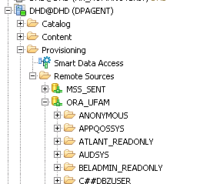

Рисунок 1.

Выбрать необходимую схему БД: для таблиц OIS+, UFAM необходимо выбрать схему UFAM_OISP_220, для таблиц USOI необходимо USOI5_221 (рис.2).

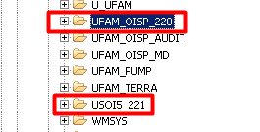

Рисунок 2.

После чего необходимо правой кнопкой мыши нажать на необходимую таблицу и нажать «Add as Virtual Table» (рис. 3).

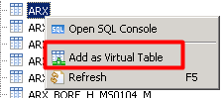

Рисунок 3.

Вместо ORA_UFAM необходимо написать название схемы из которой создаются виртуальные таблицы (вместо ORA_UFAM необходимо прописать UFAM_OISP_220 либо USOI5_220) – рис. 4, 5.

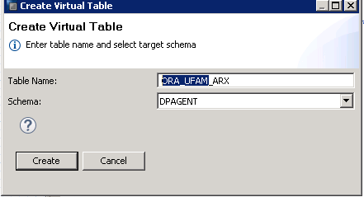

Рисунок 4.

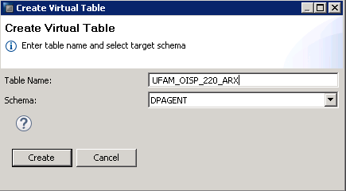

Рисунок 5.

После чего таблицы появляются в схеме DPAGENT (рис.6).

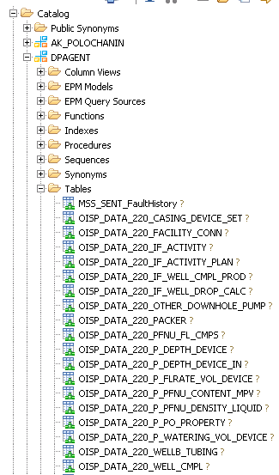

Рисунок 6.

Список таблиц для которых необходимо создать виртуальные таблицы .

## Создание исходной системы SAP HANA в SAP BW

Для создания исходных систем в SAP BW необходимо перейти в транзакцию RSA1 в раздел Исходные системы (рис.7).

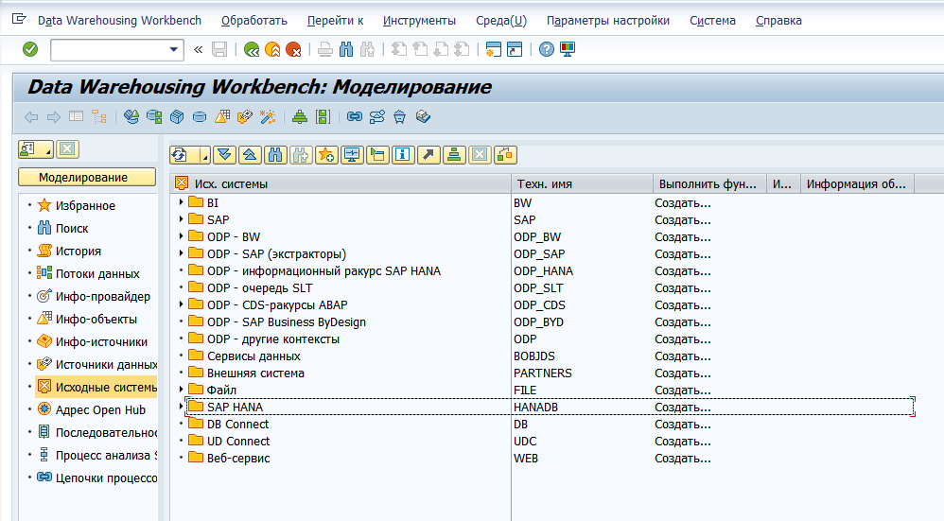

Рисунок 7. RSA1 – Исходные системы.

Далее необходимо перейти в Инструменты – присвоение исх. Системы ид. Исх. Системы (рис. 8).

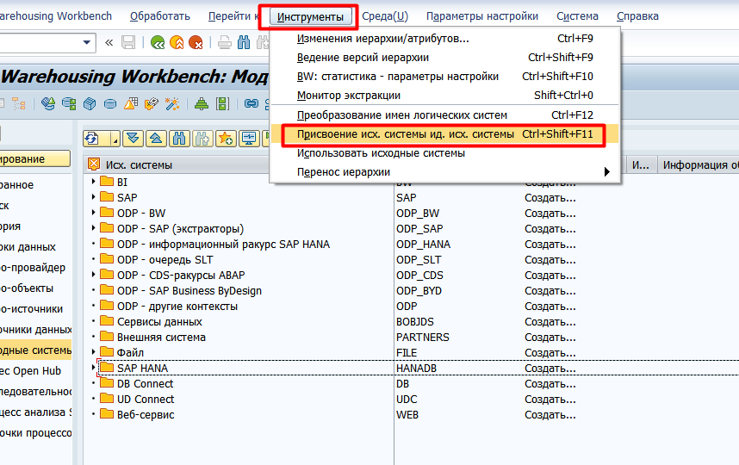

Рисунок 8.

После чего необходимо создать исходную систему (рис. 9).

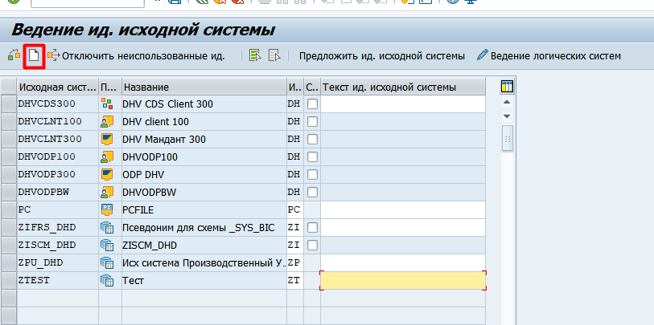

Рисунок 9.

После чего необходимо ввести имя логической системы (рис. 10).

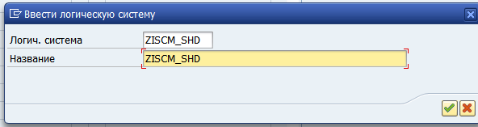

Рисунок 10.

Нажать предложить ид. Исходной системы (рис. 11).

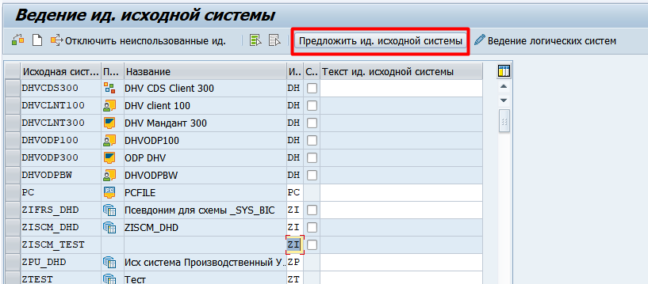

Рисунок 11.

Вернуться в RSA1 и в разделе SAP HANA нажать правой кнопкой мыши и нажать создать (рис.12).

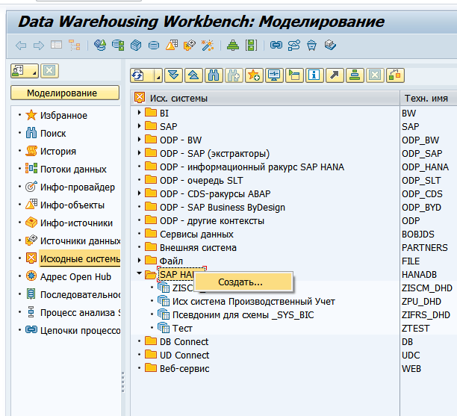

Рисунок 12.

Ввести имя логической системы и нажать  (рис.13).

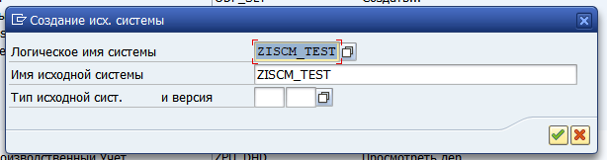

Рисунок 13.

Ввести параметры соединения SAP HANA (рис.14).

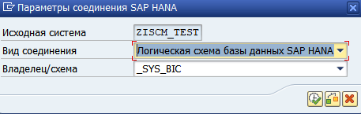

Рисунок 14.

После чего исходная система будет создана.

## Создание исходной системы SAP ODP

Аналогично действиям в пункте 3.2 необходимо создать исходную систему SAP ODP в разделе «ODP – SAP (экстракторы)» (рис. 15).



Рисунок 15.

## Изменение имени исходной системы после переноса

Для настройки изменения имени системы после переноса необходимо в перейти в Инструменты – Преобразование имен. Логических систем (рис.16).

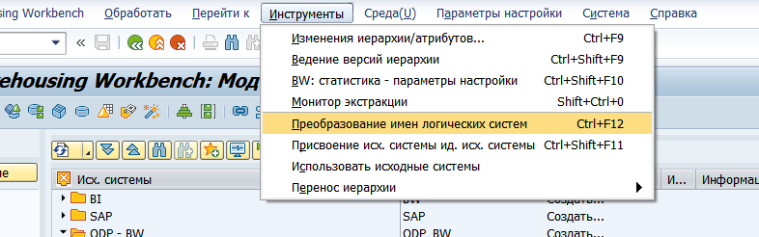

Рисунок 16.

Все разработки переносятся из системы разработки DHV. Необходимо настроить преобразование имен для источников данных следующим образом (рис.17).

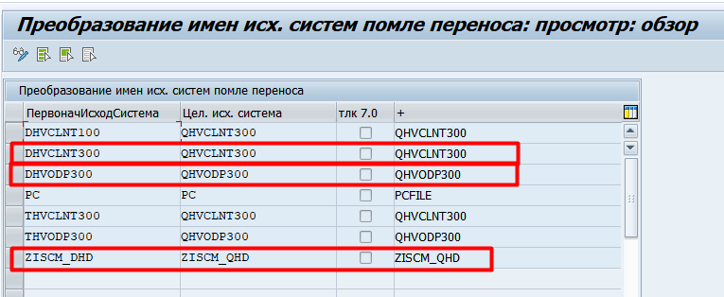

Рисунок 17.

# ОТКРЫТЫЕ ВОПРОСЫ

На момент подписания данного документа нет.

# СПИСОК ПРИЛОЖЕНИЙ

| **№** | **Наименование** | **Версия** | **Документ** |
| --- | --- | --- | --- |
| 1 |  |  |  |
| 2 |  |  |  |

# СВЯЗАННЫЕ ДОКУМЕНТЫ И ССЫЛКИ

| **№** | **Наименование** | **Документ (ссылка)** |
| --- | --- | --- |
|  | АСУБН.ЦСИМ.УСТАВ – Устав проекта | Задача Redmine 24431 |